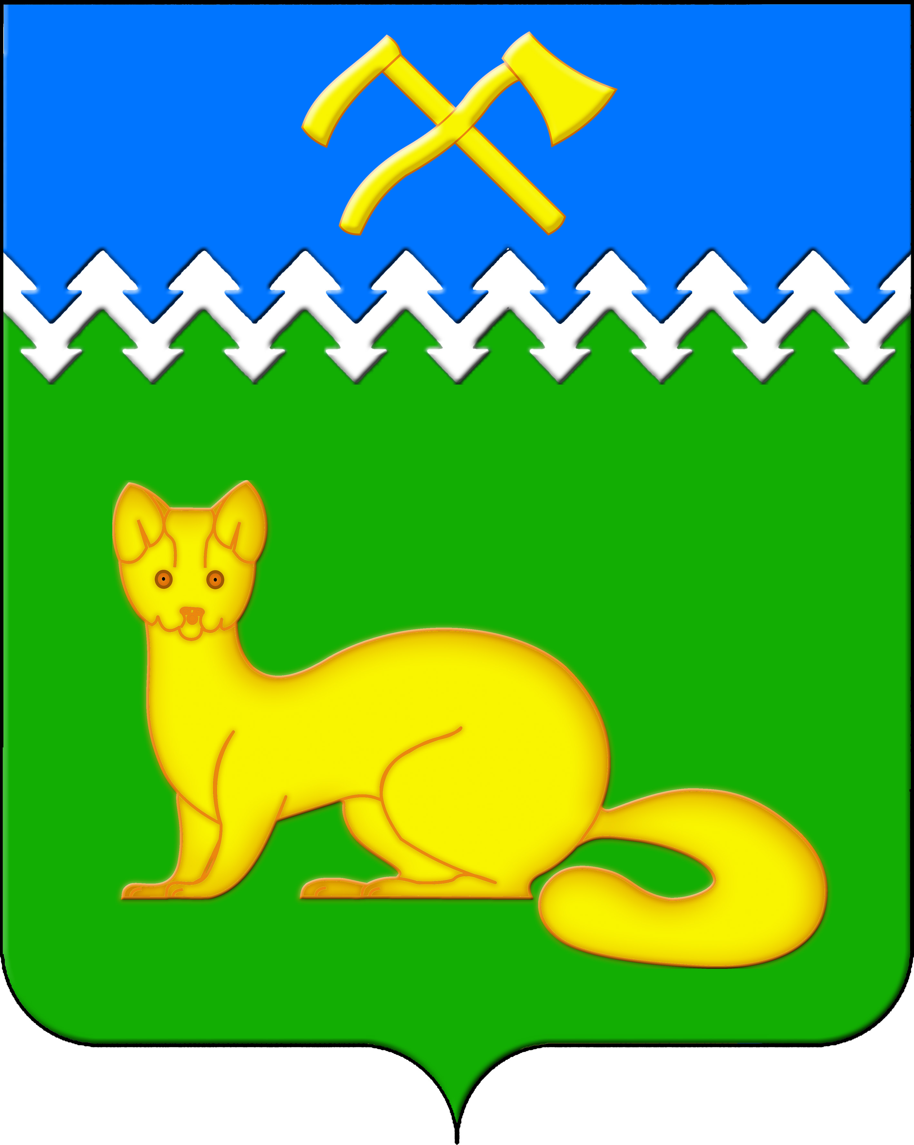
АДМИНИСТРАЦИЯ БОГУЧАНСКОГО СЕЛЬСОВЕТА
БОГУЧАНСКОГО РАЙОНА
КРАСНОЯРСКОГО КРАЯ

П О С Т А Н О В Л Е Н И Е
28.04.2025 с. Богучаны № 109 - п

О присвоении адреса объектам
недвижимости в с. Богучаны

В целях внесения недостающих сведений в Федеральную информационную адресную систему об объектах недвижимости и упорядочения адресного хозяйства на территории муниципального образования Богучанский сельсовет, руководствуясь пп. 21 п. 1. ст. 14 Федерального закона от 06.10.2003 № 131-ФЗ «Об общих принципах организации местного самоуправления в Российской Федерации», требованиями, установленными Постановлением Правительства РФ от 19.11.2014 № 1221 «Об утверждении Правил присвоения, изменения и аннулирования адресов» и Уставом Богучанского сельсовета,
П О С Т А Н О В Л Я Ю:
1. Зданию жилого дома с кадастровым номером 24:07:1201005:1129, ранее имевшему адрес: Красноярский край, Богучанский р-н, с. Богучаны, ул. Комсомольская, д. 27, кв. 2, присвоить следующий адрес:
- Российская Федерация, Красноярский край, муниципальный район Богучанский, сельское поселение Богучанский сельсовет, село Богучаны, улица Комсомольская, дом 27;
2. Земельному участку с кадастровым номером 24:07:1201003:2768, ранее имевшему адрес: Красноярский край, Богучанский район с. Богучаны ул. Ленина, 102-1, присвоить следующий адрес:
- Российская Федерация, Красноярский край, муниципальный район Богучанский, сельское поселение Богучанский сельсовет, село Богучаны, улица Ленина, земельный участок 102/1;
3. Земельному участку с кадастровым номером 24:07:1201003:2791, ранее имевшему адрес: Красноярский край, Богучанский район с. Богучаны ул. Ленина, 129-2, присвоить следующий адрес:
- Российская Федерация, Красноярский край, муниципальный район Богучанский, сельское поселение Богучанский сельсовет, село Богучаны, улица Ленина, земельный участок 129/2;
4. Земельному участку с кадастровым номером 24:07:1201003:2748, ранее имевшему адрес: Красноярский край, Богучанский район с. Богучаны ул. Ленина, 146-2, присвоить следующий адрес:
- Российская Федерация, Красноярский край, муниципальный район Богучанский, сельское поселение Богучанский сельсовет, село Богучаны, улица Ленина, земельный участок 146/2;
5. Земельному участку с кадастровым номером 24:07:1201003:2742, ранее имевшему адрес: Красноярский край, Богучанский район с. Богучаны ул. Ленина, 83-3, присвоить следующий адрес:
- Российская Федерация, Красноярский край, муниципальный район Богучанский, сельское поселение Богучанский сельсовет, село Богучаны, улица Ленина, земельный участок 83/3;
6. Земельному участку с кадастровым номером 24:07:1201003:264, ранее имевшему адрес: р-н Богучанский с. Богучаны ул. Ленина, №105, кв. 1, присвоить следующий адрес:
- Российская Федерация, Красноярский край, муниципальный район Богучанский, сельское поселение Богучанский сельсовет, село Богучаны, улица Ленина, земельный участок 105/1;
7. Земельному участку с кадастровым номером 24:07:1201003:4266, ранее имевшему адрес: Российская Федерация, Красноярский край, Богучанский муниципальный район, сельское поселение Богучанский сельсовет, с. Богучаны, ул. Ленина, 107-1, присвоить следующий адрес:
- Российская Федерация, Красноярский край, муниципальный район Богучанский, сельское поселение Богучанский сельсовет, село Богучаны, улица Ленина, земельный участок 107/1;
8. Земельному участку с кадастровым номером 24:07:1201003:2523, ранее имевшему адрес: Красноярский край, Богучанский район с. Богучаны ул. Ленина, 95-1, присвоить следующий адрес:
- Российская Федерация, Красноярский край, муниципальный район Богучанский, сельское поселение Богучанский сельсовет, село Богучаны, улица Ленина, земельный участок 95/1;
9. Земельному участку с кадастровым номером 24:07:1201003:2517, ранее имевшему адрес: Красноярский край, Богучанский район с. Богучаны ул. Ленина, 118-1, присвоить следующий адрес:
- Российская Федерация, Красноярский край, муниципальный район Богучанский, сельское поселение Богучанский сельсовет, село Богучаны, улица Ленина, земельный участок 118/1;
10. Земельному участку с кадастровым номером 24:07:1201002:2908, ранее имевшему адрес: Красноярский край, Богучанский район с. Богучаны ул. Ленина, 25-2, присвоить следующий адрес:
- Российская Федерация, Красноярский край, муниципальный район Богучанский, сельское поселение Богучанский сельсовет, село Богучаны, улица Ленина, земельный участок 25/2;
11. Земельному участку с кадастровым номером 24:07:1201002:3063, ранее имевшему адрес: Красноярский край, Богучанский район с. Богучаны ул. Ленина, 70-2, присвоить следующий адрес:
- Российская Федерация, Красноярский край, муниципальный район Богучанский, сельское поселение Богучанский сельсовет, село Богучаны, улица Ленина, земельный участок 70/2;
12. Земельному участку с кадастровым номером 24:07:1201011:777, ранее имевшему адрес: Красноярский край, Богучанский район, с. Богучаны, ул. Набережная, 72, присвоить следующий адрес:
- Российская Федерация, Красноярский край, муниципальный район Богучанский, сельское поселение Богучанский сельсовет, село Богучаны, улица Набережная, земельный участок 72;
13. Земельному участку с кадастровым номером 24:07:1201011:776, ранее имевшему адрес: Российская Федерация, Красноярский край, муниципальный район Богучанский, сельское поселение Богучанский сельсовет, село Богучаны, улица Набережная, земельный участок 65, присвоить следующий адрес:
- Российская Федерация, Красноярский край, муниципальный район Богучанский, сельское поселение Богучанский сельсовет, село Богучаны, улица Набережная, земельный участок 65;
14. Земельному участку с кадастровым номером 24:07:1201002:3035, ранее имевшему адрес: Красноярский край, Богучанский район с. Богучаны ул. Ленина, 71-2, присвоить следующий адрес:
- Российская Федерация, Красноярский край, муниципальный район Богучанский, сельское поселение Богучанский сельсовет, село Богучаны, улица Ленина, земельный участок 71/2;
15. Земельному участку с кадастровым номером 24:07:1201009:155, ранее имевшему адрес: Красноярский край, Богучанский район с. Богучаны ул. Ленина, 226, присвоить следующий адрес:
- Российская Федерация, Красноярский край, муниципальный район Богучанский, сельское поселение Богучанский сельсовет, село Богучаны, улица Ленина, земельный участок 226;
16. Земельному участку с кадастровым номером 24:07:1201007:1003, ранее имевшему адрес: Красноярский край, Богучанский район с. Богучаны ул. Ленина, 226 «К», присвоить следующий адрес:
- Российская Федерация, Красноярский край, муниципальный район Богучанский, сельское поселение Богучанский сельсовет, село Богучаны, улица Ленина, земельный участок 226К;
17. Земельному участку с кадастровым номером 24:07:1201009:156, ранее имевшему адрес: Красноярский край, Богучанский район с. Богучаны ул. Ленина, 226 «Л», присвоить следующий адрес:
- Российская Федерация, Красноярский край, муниципальный район Богучанский, сельское поселение Богучанский сельсовет, село Богучаны, улица Ленина, земельный участок 226Л;
18. Земельному участку с кадастровым номером 24:07:1201003:918, ранее имевшему адрес: Красноярский край, Богучанский район с. Богучаны ул. Ленина, 118-2, присвоить следующий адрес:
- Российская Федерация, Красноярский край, муниципальный район Богучанский, сельское поселение Богучанский сельсовет, село Богучаны, улица Ленина, земельный участок 118/2;
19. Земельному участку с кадастровым номером 24:07:1201003:916, ранее имевшему адрес: Красноярский край, Богучанский район с. Богучаны ул. Ленина, 133-1, присвоить следующий адрес:
- Российская Федерация, Красноярский край, муниципальный район Богучанский, сельское поселение Богучанский сельсовет, село Богучаны, улица Ленина, земельный участок 133/1;
20. Земельному участку с кадастровым номером 24:07:1201003:915, ранее имевшему адрес: Красноярский край, Богучанский район с. Богучаны ул. Ленина, 146-1, присвоить следующий адрес:
- Российская Федерация, Красноярский край, муниципальный район Богучанский, сельское поселение Богучанский сельсовет, село Богучаны, улица Ленина, земельный участок 146/1;
21. Земельному участку с кадастровым номером 24:07:1201002:1114, ранее имевшему адрес: Красноярский край, Богучанский район с. Богучаны ул. Ленина, 18-1, присвоить следующий адрес:
- Российская Федерация, Красноярский край, муниципальный район Богучанский, сельское поселение Богучанский сельсовет, село Богучаны, улица Ленина, земельный участок 18/1.
22. Отделу ОЖТ администрации Богучанского сельсовета разместить вышеуказанные сведения о присвоении адреса и кадастровых номерах объектов недвижимости в Государственном адресном реестре.
23. Контроль за исполнением данного постановления оставляю за собой.
24. Постановление вступает в силу со дня подписания.

Заместитель
главы сельсовета В.П. Каликайтис

